Министерство образования и науки РФ

Государственное образовательное учреждение
высшего профессионального образования
Нижегородский государственный
технический университет им. Р.Е. Алексеева

Кафедра «Инженерная экологи я и охрана труда»

ЗАЩИТА НАСЕЛЕНИЯ ПРИ ЧРЕЗВЫЧАЙНЫХ СИТУАЦИЯХ

Методическая разработка
для студентов всех специальностей
дневной формы обучения

Нижний Новгород 2010
Составители: В.Б. Чернецов, В.А.Горишний, Л.Н. Борисенко, А.Л. Стешин

Защита населения в чрезвычайных ситуациях: Метод. разработка для студентов всех специальностей дневной формы обучения/НГТУ; Сост.: В.Б.Чернецов, В.А.Горишний, Л.Н. Борисенко, А.Л. Стешин, Н.Новгород, 2010.

Методическая разработка написана в соответствии с требованиями программы обучения студентов вузов по дисциплине «Безопасность жизнедеятельности (раздел 3. Защита населения и территорий в чрезвычайных ситуациях)». Рассмотрены оповещение, инженерная защита, эвакуация населения в условиях чрезвычайных ситуаций мирного и военного времени. Предназначена для аудиторных занятий и самостоятельной работы студентов вузов всех специальностей.

Редактор Э.Б. Абросимова

Подписано в печать 30.06.2010. Формат 60 х 84 ¹/₁₆. Бумага газетная.
Печать офсетная. Усл. печ. л. 2,25. Уч. – изд. л. 1,8.Тираж 300 экз. Заказ
__________________________________________________________________
Нижегородский государственный технический университет им. Р.Е.Алексеева
Типография НГТУ. 603950, г. Нижний Новгород, ул. Минина, 24.

© Нижегородский государственный технический университет им. Р.Е.Алексеева, 2010
Введение

24 декабря 1994 года опубликован в печати и с этого момента вступил в действие закон РФ «О защите населения и территорий от чрезвычайных ситуаций природного и техногенного характера». Это практически первый законодательный акт, регламентирующий деятельность органов государственной власти Российской Федерации, местного самоуправления, а также объектов экономики (независимо от их форм собственности и ведомственной принадлежности) и граждан в области защиты населения и территорий (ЗНиТ) от чрезвычайных ситуаций (ЧС). Этим законом заложена основа деятельности «Единой государственной системы предупреждения и ликвидации последствий чрезвычайных ситуаций» (РСЧС) и определены её задачи, а также полномочия Президента РФ, Федерального Собрания, Правительства РФ, органов государственной власти субъектов РФ и местного самоуправления, обязанности Федеральных органов исполнительной власти, предприятий, учреждений и организаций, права и обязанности граждан, нормативные требования, касающиеся защиты населения и территорий от ЧС.
Реализация этого закона диктуется достаточно сложной обстановкой на территории РФ в вопросах защиты населения от ЧС природного и техногенного характера[1,2,4]:
- на эксплуатируемых химически опасных объектах (ХОО), а их насчитывается до 3400, суммарные запасы АХОВ, например, хлора, составляют более 700 тыс. тонн;
- на территории РФ находится 800 радиационно опасных (РОО) промышленных предприятий, в том числе 10 АЭС и на этой территории проживает более 4 млн чел.;
- к химически опасным относятся 90% субъектов РФ и 148 городов с населением свыше 100000 человек каждый;
- в зонах возможного заражения радиоактивными и химическими веществами проживают более 60 млн человек;
- в аварийном или предаварийном состоянии находятся плотины у 12% водохранилищ и 20% накопителей стоков. В России эксплуатируется 25 тысяч водохранилищ и несколько сотен накопителей стоков объектов экономики единичной емкостью более 1 млн м³. Вокруг гидроузлов проживают более 5 млн человек.
Положение настораживающее. Не снята проблема защиты населения и от ЧС военного времени, связанных с применением современных средств поражения (ССП).

- Основные принципы и способы защиты населения

На современном этапе основной целью государственной политики в области
защиты населения и территорий от чрезвычайных ситуаций является обеспечение гарантированного уровня безопасности личности, общества и государства в пределах научно обоснованных критериев приемлемого риска.
Законодательной основой защиты населения в ЧС является федеральный закон «О защите населения и территорий от чрезвычайных ситуаций природного и техногенного характера»(21.12.94 №68-ФЗ).
Формирование и реализация этой политики осуществляется с соблюдением следующих основных принципов (рис.1):
- защите от чрезвычайных ситуаций (ЧС) подлежит всё население Российской Федерации;
- подготовка и реализация мероприятий по защите от ЧС осуществляется с учетом разделения предметов ведения и полномочий между федеральными органами государственной власти, органами государственной власти субъектов РФ и органами местного самоуправления;
- при возникновении ЧС обеспечиваются приоритетность задач по спасению жизни и сохранению здоровья людей;
- мероприятия по защите населения и территорий от ЧС различного характера планируются и осуществляются в строгом соответствии с международными договорами и соглашениями РФ, Конституцией РФ, федеральными законами и другими нормативно-правовыми актами;
- основной объем мероприятий, направленных на предупреждение ЧС, а также максимально возможное снижение размеров ущерба и потерь в случае их возникновения, проводятся заблаговременно;
- планирование и осуществление мероприятий по защите населения и территорий от ЧС проводятся с учетом экономических, природных и иных характеристик, особенностей территорий и степени реальной опасности возникновения ЧС;
- объем и содержание мероприятий по защите населения и территорий от ЧС определяются, исходя из принципов необходимой достаточности и максимально возможного использования имеющихся сил и средств;
- ликвидация ЧС различного характера осуществляется силами и средствами организаций органов местного самоуправления, органами исполнительной власти РФ, на территориях которых сложилась ЧС. При недостаточности вышеуказанных сил и средств в установленном законодательством РФ порядке привлекаются силы и средства других субъектов РФ.
Реализация государственной политики в области защиты населения и территорий от ЧС осуществляется на основе соответствующих законов и нормативных актов.
Комплекс мероприятий по защите населения в ЧС включает в себя:
- оповещение персонала ОЭ и населения об опасности, его информирование о порядке действий в сложившихся чрезвычайных ситуациях;
- эвакуация и рассредоточение;
- инженерную защиту населения и территорий;
- радиационную и химическую защиту;
- медицинскую защиту;
- обеспечение пожарной безопасности
- подготовку населения в области ГО и защиты от ЧС.
Именно своевременные проведения каждого из перечисленных мероприятий и использование того или иного способа защиты в ЧС обеспечит предотвращение или предельное снижение потерь персонала и населения, угрозы их жизни от воздействия поражающих факторов источников ЧС.
В данной методической разработке будут рассмотрены вопросы, связанные с оповещением, инженерной защитой и эвакуацией и рассредоточением населения.

2. Оповещение и информирование населения о чрезвычайной ситуации

Создание, совершенствование и поддержание в постоянной готовности к применению систем оповещения (СО) и информирование населения при угрозе и возникновении ЧС является одной из основных составных частей мероприятий по защите населения и территорий, проводимых администрациями, органами местного самоуправления, руководителями ОЭ. Главные требования к этим системам: постоянная готовность к использованию; оперативность задействования; использование современных средств оповещения и информирования, сетей связи и вещания, обеспечивающих в минимальные сроки максимальный охват населения независимо от времени суток, мест его нахождения и проживания людей. Системы оповещения – первичные активные средства защиты населения.
Оповещение – это своевременное предупреждение о надвигающейся опасности, а также информирование о порядке поведения в создавшихся условиях. Именно своевременное оповещение и информирование населения о характере угрозы позволяет сократить возможные потери людей, препятствуют возникновению паники, способной принести больше негативных последствий, чем сама ЧС.
В общем виде система оповещения представляет собой организационно-техническое объединение сил, средств оповещения, сетей связи и вещания, обеспечивающих доведение информации и необходимых сигналов до органов управления, сил МЧС РФ и населения.
Системы оповещения создаются:
- на федеральном уровне – федеральная СО (охватывает территорию РФ);

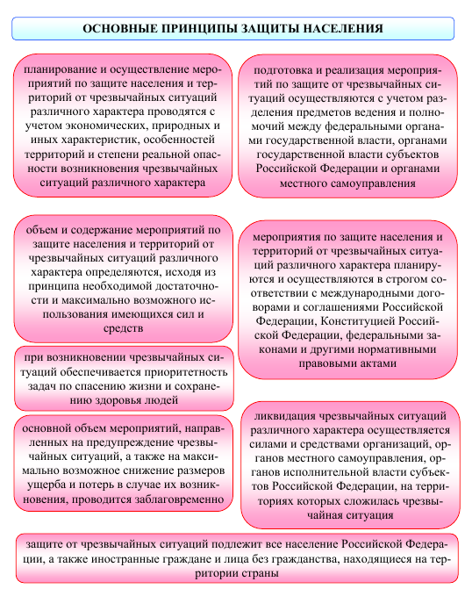
Рис.1. Основные принципы защиты населения

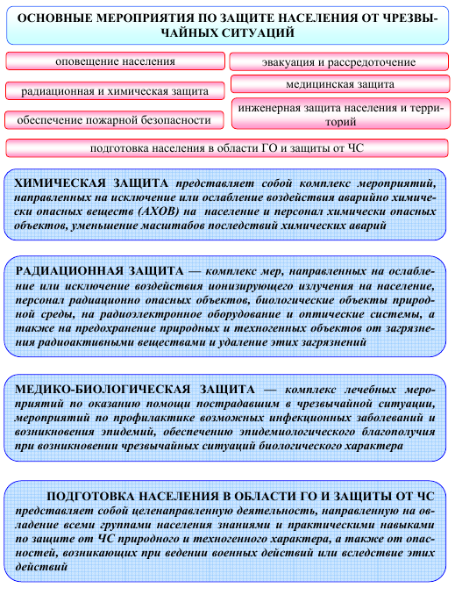

Рис.2. Основные мероприятия по защите населения от чрезвычайных ситуаций
- на межрегиональном уровне – межрегиональная СО (охватывает территорию федерального округа);
- на региональном уровне - региональная СО (охватывает территорию субъекта РФ);
- на муниципальном уровне – местная СО (охватывает территорию муниципального образования);
- на объектовом уровне – объектовая СО (охватывает территорию объекта) или локальная СО (охватывает территорию потенциально опасного объекта и территорию, примыкающую к объекту).
Управление системой оповещения каждого уровня организуется непосредственно органами управления ГОЧС. Решение на её задействование принимают соответствующие руководители ГОЧС или их заместители, а в экстренных, не терпящих отлагательства случаях,- оперативно-дежурные службы органов управления ГОЧС.
Системы централизованного оповещения субъектов РФ являются основным звеном в решении задач информирования населения.
Системы оповещения регионального уровня должны обеспечивать как циркулярное, так и выборочное включение СО местного уровня (город, район).
Основным способом оповещения является передача речевой информации с использованием средств массовой информации. Речевая информация для населения передается путем перехвата каналов подачи программ вещания на узлы проводного вещания, на радиовещательные передатчики и передатчики речевого сопровождения телевещания.
Средствами оповещения населения в городах являются электрические сирены, радиотрансляционная сеть и сеть уличных и квартирных громкоговорителей, которые дополняются мобильными средствами оповещения.
Системы оповещения сельских районов в настоящее время практически отсутствуют. Сигналы управления систем централизованного оповещения регионально уровня доводятся только до районных центров. Практика показала, что такие системы создать значительно сложнее, чем системы оповещения (СО) города, хотя они относятся к одному муниципальному уровню. В настоящее время планируется для СО сельских районов задействовать сети УКВ ЧМ (УКВ частотной модуляции) вещания, призванные заменить сельские сети проводного вещания.

2.1. Локальные системы оповещения (ЛСО)

На потенциально опасных объектах (ПОО) создаются локальные системы оповещения, что определено требованиями постановления Правительства РФ «О создании локальных систем оповещения в районах размещения потенциально опасных объектов»(1.03.1993г. №178). К таким объектам в первую очередь относятся радиационно опасные объекты, химически опасные объекты, гидроузлы с напорными плотинами, при возможном разрушении которых может образоваться зона катастрофического затопления.
Зоны ответственности (действия) ЛСО:
- для химически опасного объекта (ХОО) – 2,5 км;
- для атомной станции – 5 км (с обязательным включением в зону оповещения населения пристанционного поселка (города));
- для гидросооружения с напорным фронтом – 6 км ниже плотины.
На территории нашей страны размещено несколько тысяч ПОО, по соседству с которыми проживают более 60 млн человек. Поэтому задачи ЛСО – оповещение не только руководства и персонала ПОО, но и населения, проживающего в непосредственной близости от объектов.
Процессом оповещения занимается дежурный диспетчер (сменный инженер) предприятия. Для оповещения персонала объекта задействуется радиотрансляционный узел и сирены. Для людей, находящихся рядом с предприятием (в санитарной зоне),- уличные громкоговорители, размещенные по периметру предприятия, остального населения – электросирены, а также уличные громкоговорители (в жилой зоне).
ЛСО представляет собой организационно-техническое объединение дежурно-диспетчерских служб ПОО, специальной аппаратуры управления и средств оповещения, а также линий связи, обеспечивающих передачу сигнала «Внимание всем!» и речевой информации.
Для групп ПОО, размещенных компактно в пределах крупных промышленных центров (зон), могут создаваться общие ЛСО, что позволяет объединить финансовые возможности объектов.
При строительстве новых ПОО создание ЛСО финансируется за счет средств, выделяемых на их возведение, на действующих - за счет собственных средств, а находящихся на бюджетном финансировании - за счет средств соответствующих бюджетов.
В общем случае для привлечения внимания населения перед передачей речевой информации включаются сирены, производственный гудки и другие специальные средства - это означает сигнал «Внимание всем!», по которому речевая информация о целесообразных действиях населения передается в виде следующих сигналов:
- при возникновении воздушной опасности (только в военное время) в виде сигнала «Воздушная тревога!»;
- при ликвидации воздушной опасности (военное время) в виде сигнала «Отбой воздушной тревоги»;
- при угрозе химического заражения (в мирное и военное время) в виде сигнала «Химическая тревога»;
- при угрозе радиоактивного заражения (в мирное и военное время) в виде сигнала «Радиационная опасность»;
- при крупных авариях, катастрофах, стихийных бедствиях – в виде рекомендаций по защите населения, организаций и ведения АС и ДНР
По сигналу «Внимание всем!» население обязано включить радиотрансляционные и телевизионные приемники для прослушивания экстренных сообщений. Содержание речевой информации обязательно учитывает специфику местных условий и передается периодически длительностью 5 минут.

2.2. Общероссийская комплексная система информирования
и оповещения населения в местах массового пребывания людей (ОКСИОН)

Системы централизованного оповещения населения призваны решать задачи оповещения и информирования на больших территориях. Вместе с тем, возникла необходимость оперативно оповещать большие группы людей, находящихся на территориях крупных торговых, спортивных, культурных и развлекательных центров, где нет средств централизованного оповещения.
Организационным решением этой задачи стало создание «Общероссийской комплексной системы информирования и оповещения населения в местах массового пребывания людей» (ОКСИОН). Её разработка в качестве приоритетного направления предусматривается Федеральной целевой программой «Снижение рисков и смягчение последствий чрезвычайных ситуаций природного и техногенного характера в Российской федерации до 2010 года».
ОКСИОН является составной частью системы управления РСЧС, сопрягается с органами повседневного управления (НЦУКС, ЦУКС, ЕДДС) и обеспечивает информационную поддержку при выявлении ЧС, принятии решений и управлении в кризисных ситуациях.
Цель ОКСИОН – информирование и оповещение в местах массового пребывания людей при угрозе возникновения кризисных ситуаций, контроль за радиационной и химической обстановкой, профилактика ЧС и правонарушений, а также сбор информации о предпосылках кризисных ситуаций.
В структурном отношении ОКСИОН представляет собой совокупность федеральных, межрегиональных, региональных и муниципальных (городских) информационных центров, осуществляющих управление современными средствами оповещения и информирования людей в местах массового пребывания.
В настоящее время проводится работа по оптимизации параметров передачи и отображения данных ОКСИОН, которые разрабатываются на основе анализа факторов, определяющих особенности информационного воздействия на население в местах массового пребывания людей.
2.3. Некоторые проблемные вопросы существующих систем оповещения

Существующие сейчас системы централизованного оповещения были созданы в основном в 60-80 гг. прошлого столетия. На сегодняшний день аппаратура морально и физически устарела и в ближайшее десятилетие неизбежен её вывод из эксплуатации. В настоящее время более 60% территориальных СО нуждается в реконструкции.
Существующие системы централизованного оповещения рассчитаны на массовое оповещение населения на больших территориях и не обладают необходимой гибкостью при решении задач оповещения отдельных групп населения (в местах массового пребывания людей, в транспортных средствах), не используются современные цифровые технологии, широко внедряемые в сети связи и вещания.
Не менее существенная задача – организация оповещения в отдельном здании, где одновременно присутствуют тысячи людей. Это особенно важно в случае возникновения пожара. Поэтому необходим новый подход к созданию систем оповещения, которые бы удовлетворяли следующим требованиям:
- увеличение надежности и процента охвата населения;
- решение задач оповещения населения сельской местности;
- использование существующих и перспективных цифровых технологий в области внимания и связи;
- создание мобильной компоненты СЦО;
- внедрение в эксплуатацию более совершенных наружных средств оповещения населения с автономным питанием;
- организация взаимодействия СЦО города с системами объектов экономики, транспортных и жилищно-коммунальных органов и др.
В интересах оповещения и информирования населения следует максимально использовать технические возможности, заложенные в новых цифровых системах связи и вещания, которые уже реализуются в нашей стране.
Нарастает процесс слияния компьютерных технологий, средств связи и вещания в единую интерактивную цифровую систему. Внедрение цифровых технологий в радио - и телевещание как средства массовых коммуникаций неминуемо приведет не только к глубочайшим техническим, структурным м качественным изменениям, но и сделает возможным интерактивный обмен информацией со слушателями.
С 2010 года МЧС России будет широко задействовать возможности мобильных телефонов для оповещения о ЧС, при этом информационные сообщения передаются операторами сотовой связи на дисплей телефона.

- Инженерная защита населения
С начала 60-х годов прошлого столетия в связи с развитием современных средств вооружения наступил новый период в развитии инженерной защиты
населения страны, концепция которой выглядела так.
Для защиты наибольшей работающей смены (НРС) в зонах возможных сильных разрушений (ЗВСР) категорированных городов предусматривались убежища пяти классов (А-I, A-II,A-III, A-IV и A-V), т.е. в зависимости от групп этих городов по гражданской обороне [3,2]. Убежища обеспечивали защиту от воздействия поражающих факторов ядерного оружия, бактериальных (биологических) средств, отравляющих веществ, высоких температур и продуктов горения.
За пределами ЗВСР создавались противорадиационные укрытия (ПРУ), которые предназначались для защиты укрываемых от внешнего ионизирующего излучения при радиоактивном заражении (загрязнении) местности и рассчитывались на коэффициент ослабления К_{осл.}=50÷200 в зависимости от категории укрываемых и мест размещения ПРУ. Укрытия, расположенные в зонах возможных слабых разрушений, рассчитывались также на дополнительную нагрузку от избыточного давления во фронте ударной волны взрыва.
Согласно основным принципам защиты на часть НРС объектов экономики (ОЭ) и остального населения, включая эвакуируемое, не обеспеченных защитными сооружениями (убежищами), предусматривалось строительство в особый период соответственно быстровозводимых убежищ (БВУ) и противорадиационных укрытий (ПРУ).
На случай внезапного нападения противника планами гражданской обороны всех уровней предусматривалось строительство в кратчайшие сроки (1÷2 суток) простейших укрытий.
Таким образом, к началу 70-х годов прошлого столетия окончательно сформировалась концентрация инженерной защиты населения и была начата её реализация. Следует отметить, что имеющийся сегодня в стране фонд защитных сооружений ГО ЧС был создан в основном именно в 70÷80гг прошлого века. Среднегодовые темпы их строительства в середине 80-х годов составляли: по вводу в эксплуатацию убежищ (по вместимости) до 1 млн человек; по воду в эксплуатацию ПРУ более чем на 3 млн человек
С введением в действие в сентябре 1990 г норм ИТМ ГО (СНиП-2.01.51.-90) была уточнена степень защиты населения в защитных сооружениях, в частности значительно снижена степень защиты укрываемых в убежищах от воздействия избыточного давления во фронте ударной волны взрыва. Для всех категорий населения, которые подлежат укрытию в убежищах, был установлен один класс убежищ – A-IV за исключением тех, что расположены в пределах проектной застройки атомных станций и в метрополитенах. Также снижена степень защиты НРС объектов, отнесенных к первой группе по ГО и расположенных вне категорированных городов. Вместо убежищ класса A-III для защиты НРС предусматриваются ПРУ с коэффициентом ослабления
К_{осл.} =200
Для персонала АЭС предусматриваются убежища класса A-III, но уже со степенью ослабления проникающей радиации и коэффициентом ослабления в 2 раза выше, чем по прежним нормам.
Как показывает опыт выживания населения в вооруженных конфликтах и войнах последних десятилетий, в условиях применения современных обычных средств поражения защита населения должна обеспечиваться, прежде всего, путем укрытия его в защитных сооружениях по месту работы и жительства. В связи с этим представляется целесообразным создание:
- Убежищ класса A-IV
- для защиты наибольшей работающей смены организаций, расположенных в зонах возможных сильных разрушений и продолжающих работу в период мобилизации в военное время;
- для работающей смены дежурного и линейного персонала организаций, обеспечивающих жизнедеятельность городов, отнесенных к группам ГО;
- нетранспортабельных больных, находящихся в учреждениях здравоохранения, расположенных в ЗВСР;
- Усиленных укрытий (∆Р_{ф}=35кПа) для защиты населения в ЗВСР и персонала работающих смен организаций, расположенных в таких зонах;
- Убежищ класса A-III для защиты рабочих смен атомных станций в границах проектной застройки АЭС;
- Убежищ класса A-IV с повышенной степенью ослабления проникающей радиации для защиты рабочих смен предприятий, расположенных за границей проектной застройки атомных станций в пределах ЗВСР;
- Противорадиационных укрытий (ПРУ) для защиты населения, проживающего в зонах возможного опасного радиоактивного заражения.
Рассматривая современные технологии инженерной защиты населения, следует отметить, что в данной области есть определенные наработки, выполненные в последние годы. МЧС РФ разработаны шесть типовых проектов БВУ IV класса и ПРУ большей вместимости из современных строительных изделий и конструкций. По своим конструктивным и объемно-планировочным решениям, технико-экономическим показателям они не имеют аналогов и являются наиболее рациональными и экономичными[1,6,13].
К специальным инженерным сооружениям, обеспечивающим защиту населения от поражающих воздействий природного характера, следует отнести сооружения противосейсмические, противооползневые, противообвальные и противолавинные, противокарстовые, берегозащитные и другие. По некоторым оценкам, рационально спланированные, подготовленные и реализованные мероприятия инженерной защиты позволяют в сейсмо-, селе- и лавиноопасных районах снизить возможные людские потери и материальный ущерб до 70%.

3.1. Укрытие населения в защитных сооружениях

Средствами коллективной защиты (СКЗ) служат защитные сооружения (ЗС), которыми являются инженерные сооружения, предназначенные для укрытия людей, техники и имущества от опасностей, возникающих в результате аварий и катастроф на ПОО, опасных природных явлений, а также от воздействия современных средств поражения (ССП).
ЗС разделяются на убежища, противорадиационные укрытия (ПРУ) и простейшие укрытия (ПУ). Классификация защитных сооружений дана на рис.3.

3.1.1. Убежища

Убежища – это ЗС, обеспечивающие защиту персонала ОЭ и населения от расчетного действия поражающих факторов ССП, техногенных аварий, катастроф и стихийных бедствий (СБ). Они обеспечивают наиболее надежную защиту укрываемых от всех поражающих факторов ЧС.
Убежища классифицируются по следующим признакам (рис. 3):
- по назначению: для защиты работников объектов экономики и населения; для размещения органов управления и медицинских учреждений. Самые мощные из них строятся для органов государственного и военного управления и рассчитаны, как правило, на длительное автономное пребывание людей. Защитные сооружения медицинских учреждений предназначены для укрытия в военное время тяжелобольных, которых нельзя перевести в угрожаемый период в загородную зону. Для защиты рабочих и служащих защитные сооружения строятся на территории предприятий, а для населения - в местах его проживания.
- по месту расположения: на встроенные и отдельно стоящие, в метрополитенах и горных выработках. Встроенные сооружаются в подвальных помещениях жилых, общественных или производственных зданий, а отдельно стоящие возводятся вне зданий и сооружений.
- по срокам строительства: на возводимые заблаговременно и быстровозводимые, которые строятся в угрожаемый период, в первую очередь на предприятиях, продолжающих работу в военное время.
- по вместимости: на малые - до 75-300 человек, средние - от 300 да 1000 человек и большие - свыше 1000 человек.
- по защитным свойствам: убежища подразделяются на четыре класса (табл. 1).
Убежища предназначены для укрытия:
- наибольшей работающей смены объектов экономики, продолжающей работу в городах;

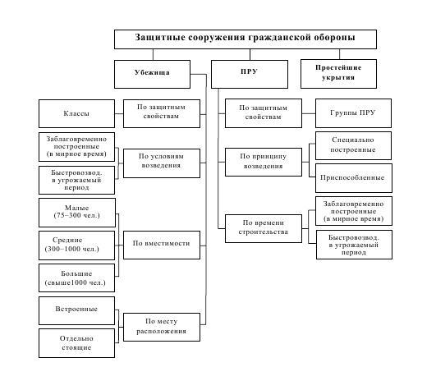

Рис. 3. Классификация защитных сооружений

Таблица 1.
Классификация убежищ

Класс |  | Избыточное давление во фронте воздушной ударной волны  ∆Р_{ф}, (кПа), кгс/см² | Коэффициент ослабления (К_{осл})
A-I |  | 500 (5) | 5000
А-П |  | 300 (3) | 3000
А-III |  | 200 (2) | 2000
А-IV | 100 (1) |  | 1000

- рабочих и служащих объектов, обеспечивающих жизнедеятельность городов;
- нетранспортабельных больных (10% общей коечной сети лечебных заведений).
Убежища строятся [2, 3, 6]:
- в границах проектной застройки городов, отнесенных к группам (А-II, A-III);
- на отдельно стоящих объектах особой важности и первой категории (А-Ш);
- в зоне возможных сильных разрушений (ЗВСР) вокруг категорированных городов и объектов особой важности.
В мирное время разрешается использовать защитные сооружения в народно-хозяйственных целях. Это обеспечивает:
- экономический эффект;
- поддержание убежищ в готовности;
- снимает психологическую нагрузку персонала объектов экономики;
- использование капитальных вложений как части на дополнительное строительство.
Следует иметь в виду, что 60% площади занятых ЗС должно быть постоянно готово к приёму укрываемых. Срок подготовки убежищ к приему укрываемых на полную вместимость не должен превышать 12 часов. Защитные сооружения (ЗС) нельзя использовать для хранения ГСМ, АХОВ, сыпучих материалов, нельзя также штукатурить и отделывать их плиткой.
Убежища должны размещаться в радиусе сбора: при одноэтажной застройке R<800 м; при многоэтажной застройке R<400 м; в зоне затопления R<1000 м. Рассмотрим устройство убежища (рис. 4).

Требования к убежищам согласно СНиП:

Таблица 2.
Санитарно-гигиенические требования к убежищам
Параметр | Для населения | Для больных
Высота | 2,2 м | 3,0 м
Площадь поля | 0,5 кв. м | 1,9 кв. м
Объем воздуха на чел. | 2,0 куб. м/час | 10 куб. м/час
Внутренний объем | 1,5 куб. м/чел. | 5 куб. м/чел.
Содержание  (CO₂) | 16...18% (1,0%) | 17... 20% (0,5%)
Влажность | 70% | 70%
Температура воздуха | Не более 23 °С | Не более 23 °С
Предельная температура | 31 °С | 23 °С
Аварийный запас воды | 3 л/сут. | 20 л/сут.

Пребывание людей в убежищах должно обеспечиваться сроком не менее 2-х суток. Норма пребывания людей в убежищах обоснована тем, что уровень радиации при ЯВ в течение двух суток уменьшается в 100 раз. Расход воздуха для чистой вентиляции 8-13 куб. м в час. Подпор воздуха в убежище - не менее 5 мм. вод. ст. при работе вентиляции в закрытых убежищах, что предотвращает попадание внутрь убежищ OB, РВ, АХОВ и т. п.
Следует иметь в виду, что после приёма укрываемых убежища должны быть постоянно закрыты, т.к. в случае взрывов в открытые убежища «затекает» ударная волна, что может привести к гибели людей.
Любое убежище (рис. 4) имеет основные и вспомогательные помещения. К основным помещениям относятся: помещения для укрываемых; медицинский пункт; пункт управления.
К вспомогательным помещениям убежищ относятся: фильтровенти- ляционные камеры; тамбур, тамбур-шлюз; санузел; дизельная электростанция; щитовая; помещения для хранения продуктов; помещения для регенеративной установки; помещения для фильтров; помещения для баллонов со сжатым воздухом; станция перекачки; аварийный выход (см. схему убежища);
Оборудование убежищ: скамьи нары (20% мест для лежания); индикатор-сигнализатор ДП-64, обеспечивающий звуковую и световую сигнализацию при уровне радиации на открытой местности не менее 0,2 Р/час; средства связи (телефон, радиостанция и т. п.); запас продуктов питания на 2-е суток (закладывается при угрозе нападения); аварийный инструмент; санитарно-технические системы (вентиляции, отопления, водоснабжения, канализация, электроснабжения).
В основных помещениях убежищ размещаются скамьи-нары для укрываемых по следующим нормам:
  - при высоте убежища =2,9-3,5 м - 3-ярусные нары, S_{n}=0,4 м²;
  - при высоте убежища =2,15-2,9 м - 2- ярусные нары, S_{n}=0,5 м²;
  - при высоте убежища =1,85-2,5м - одноярусные нары, S_{n}=0,6 м².
Объем воздуха на одного укрываемого не менее 1,5 м³. При вместимости убежища 900-1200 человек, в убежище оборудуется медицинский пункт S=9 м², при вместимости не более 500 человек – один санитарный пост S=2 м².
Помещение для пункта управления в убежище выделяется там, где вместимость его более 600 человек из расчета 2 м² на одного работающего.
В убежищах вместимостью более 300 человек устанавливается тамбур-шлюз S=8-12 м². Убежище должно иметь не менее двух защищенных входов и выходов. Аварийный выход убежища должен иметь оголовок для выхода, который размещается на расстоянии половины высоты здания плюс 3 м. –
L =(1/2h_{зд}+3), м.
Вентиляция в убежищах имеет три режима:
I режим – чистой вентиляции (V_{в}=8-13 м³ на человека);
II режим - фильтровентиляция (V_{в}=2 м³ на укрываемого, V_{в}=5 м³ на работающего, V_{в}=10 м³ на одного спасателя, Δ P_{в}=5 мм вод.ст.)
III режим - регенерация (на объектах химической промышленности, Δ P_{в}=8 мм вод.ст.).
До выпадения и на период выпадения радиоактивных осадков включается I режим вентиляции. В момент ядерного взрыва убежище закрывается на 1 час, после чего можно включать режим II. Этот режим включается и при применении противником ОВ. III режим вентиляции включается при массовых пожарах, поражении АХОВ и при затоплении.
Коммунально-энергетические сети (КЭС) убежищ: водоснабжение; электроснабжение; отопление; канализация.
Система водоснабжения работает от наружной водопроводной сети и предназначена для обеспечения укрываемых людей водой. На случай выхода системы водоснабжения из строя предусмотрен запас воды или самостоятельный источник (артезианская скважина). В аварийном запасе содержится только питьевая вода из расчета 3 литра воды в сутки на одного укрываемого. При отсутствии в убежище стационарных баков устанавливаются переносные емкости (бочки, бидоны, ведра и пр.).
Отопление обычно берется от общих отопительных систем зданий. Отопление в обязательном порядке должно иметь запорную арматуру на входе и выходе. Отключается отопление при заполнении убежища на полную вместимость.
Водоснабжение и канализация убежищ осуществляется на базе городских
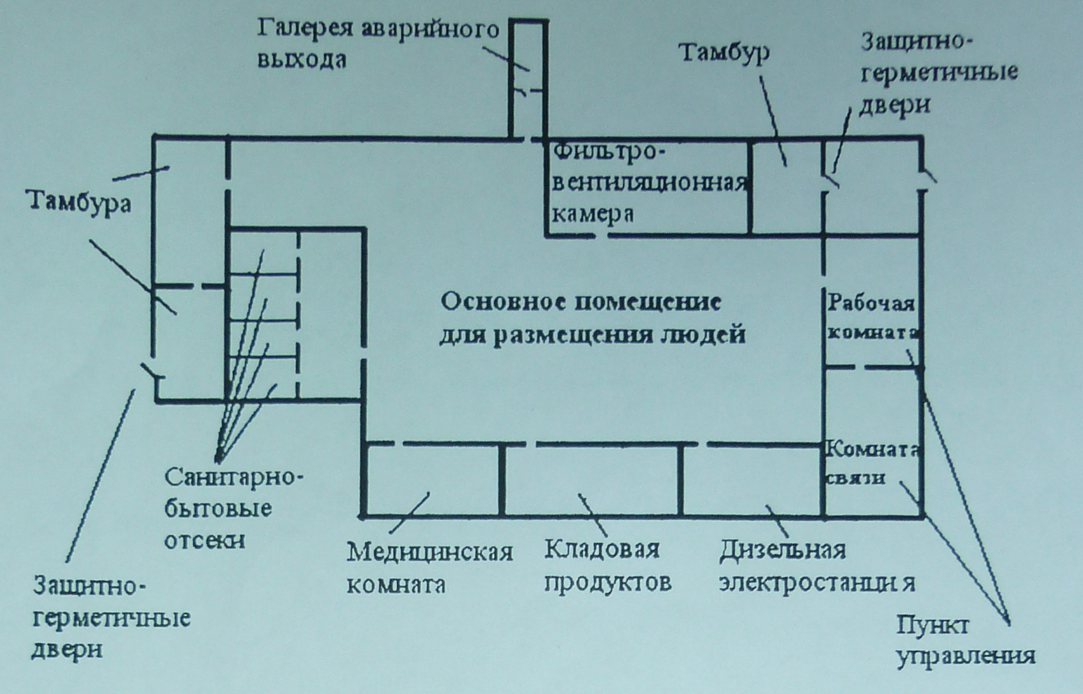
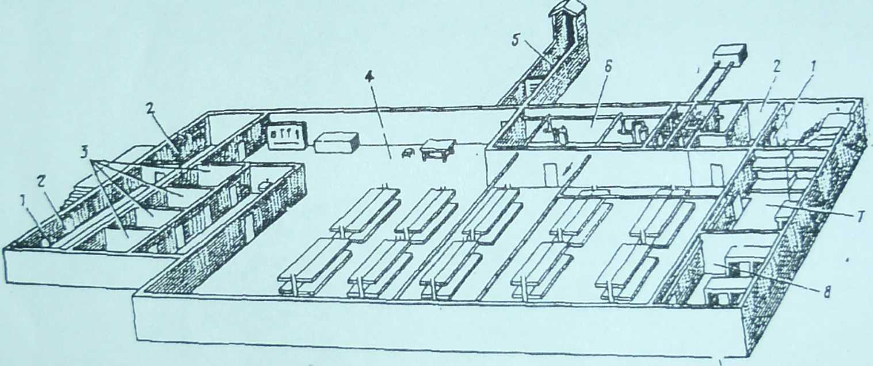

Рис.4. План убежища.
1. защитно-герметические двери; 2. шлюзовые камеры (тамбуры); 3. санитарно-бытовые. отсеки; 4.основное помещение для размещения людей; 5. галерея и оголовок аварийного выхода; 6. фильтровентиляционная камера; 7.кладовая для продуктов питания; 8. медицинская комната.

и объектовых водопроводных и канализационных систем. На случай их повреждений или отключения создаются аварийные запасы воды (из расчета 3 л на человека в сутки) и аварийные резервуары для сбора стоков.
Электроснабжение необходимо для освещения, для питания электродвигателей системы воздухоснабжения, откачки фекальных вод и осуществляется от сети города. При невозможности использования электроэнергии городской сети в убежищах применяются защищенные источники электроснабжения – дизельные электростанции (ДЭС) и аккумуляторные батареи как источники аварийного освещения.
В г.Н.Новгороде из 125 основных предприятий только 60 обеспечивают 100% укрытие наибольшей работающей смены.
Метрополитен (Δ P_{ф}=100кПа, К_{осл}=1000) г.Н.Новгорода относится к убежищам класса А-IV (к этому классу относятся все метро мелкого заглубления). Одна платформа в метро вмещает 1400 человек. Всего в метро укрывается более 25000 человек (ветка Московский вокзал – Автозавод). Кроме платформ, для укрытия людей могут быть использованы и перегоны (между ст. Ленинская, Заречная).

3.1.2. Особенности быстровозводимых убежищ (БВУ)

Быстровозводимые убежища строятся при угрозе нападения из серийных элементов промышленного и гражданского строительства (сборного железобетона, элементов коллекторов инженерных сооружений городского подземного хозяйства и др.) по заранее разработанным типовым проектам. Сроки строительства 1-2 месяца.
БВУ должны отвечать тем же требованиям, что и стационарные убежища. Они строятся вместимостью 50-350 человек из расчета S_{п}=0,5 м² на одного укрываемого.
Мероприятия, проводимые в мирное время по обеспечению строительства БВУ: разработка и размножение типовых проектов по обеспечению строительства БВУ; привязка типовых проектов на объектах экономики; составление расчетов по обеспечению их строительства (рабочая сила, инструменты, механизмы, материалы); опытное строительство на учениях ГО.
Строительство БВУ должно планироваться заранее применительно к конкретным потребностям того или иного объекта экономики и обеспечиваться необходимой документацией.
В современных городах имеются многочисленные подземные сооружения различного назначения, которые можно использовать в качестве убежищ после некоторого их дооборудования (установка защитно-герметичных устройств, оборудования систем фильтровентиляции и др.) К ним относятся: метрополитены, транспортные и пешеходные туннели, заглубленные части зданий.
3.1.3. Противорадиационные укрытия

Противорадиационными укрытиями (ПРУ) называются негерметические защитные сооружения, обеспечивающие защиту укрываемых от ионизирующих излучений при радиоактивном заражении (загрязнении) местности. Кроме того, они ослабляют воздействие светового излучения, проникающей радиации (в том числе и от нейтронного потока) и, частично от ударной волны, а также от непосредственного попадания на кожу и одежду людей радиоактивных, отравляющих веществ и бактериальных средств.
По защитным свойствам ПРУ делятся на 5 групп:
- П-1 (К_{осл} = 200; Δ P_{ф}=20 кПа=0,2 кгс/ см²);
- П-2 (К_{осл} = 200);
- П-3 (К_{осл} = 100; Δ P_{ф}=20 кПа=0,2 кгс/ см²);
- П-4 (К_{осл} = 100);
- П-5 (К_{осл} = 50).
Защитные свойства укрытий определяются коэффициентом ослабления γ и n излучений (К_{осл}) и величиной избыточного давления во фронте ударной волны Δ P_{ф} при взрывах.
Устраиваются ПРУ, прежде всего, в подвальных этажах зданий и сооружений. Под ПРУ приспосабливают все пригодные для этой цели заглубленные помещения: подвалы, погреба, овощехранилища, подземные выработки и пещеры, а также помещения в наземных зданиях, имеющих стены из материалов, обладающих необходимыми свойствами.
Для повышения защитных свойств ПРУ, в помещениях заделывают оконные и лишние дверные проемы, насыпают слой грунта на перекрытие толщиной 20 см. и делают, если нужно, грунтовую подсыпку снаружи стен. Герметизация помещений достигается тщательной заделкой трещин, щелей и отверстий в стенах, потолке, в местах примыкания оконных и дверных проемов, ввода отопительных и водопроводных труб, подгонкой дверей и их герметизацией. Дооборудование подвальных этажей и внутренних помещений зданий повышает их защитные свойства в несколько раз. Так, К_{осл.} оборудованных подвалов деревянных домов повышается примерно до 100, а каменных - до 800-1000. Необорудованные погреба ослабляют проникающую радиацию в 7-10 раз, а оборудованные – в 350-1100 раз.
Сроки оборудования ПРУ при угрозе возникновения ЧС: одни сутки для местного населения; двое суток для населения, прибывающего по эвакуации.

3.1.4. Простейшие укрытия (ПУ)

В системе защиты населения особо важное значение имеет строительство простейших укрытий типа щели, траншеи, окопа, блиндажа, землянки (рис.6).
Простейшие укрытия ослабляют воздействие ударной волны, радиоактивно-
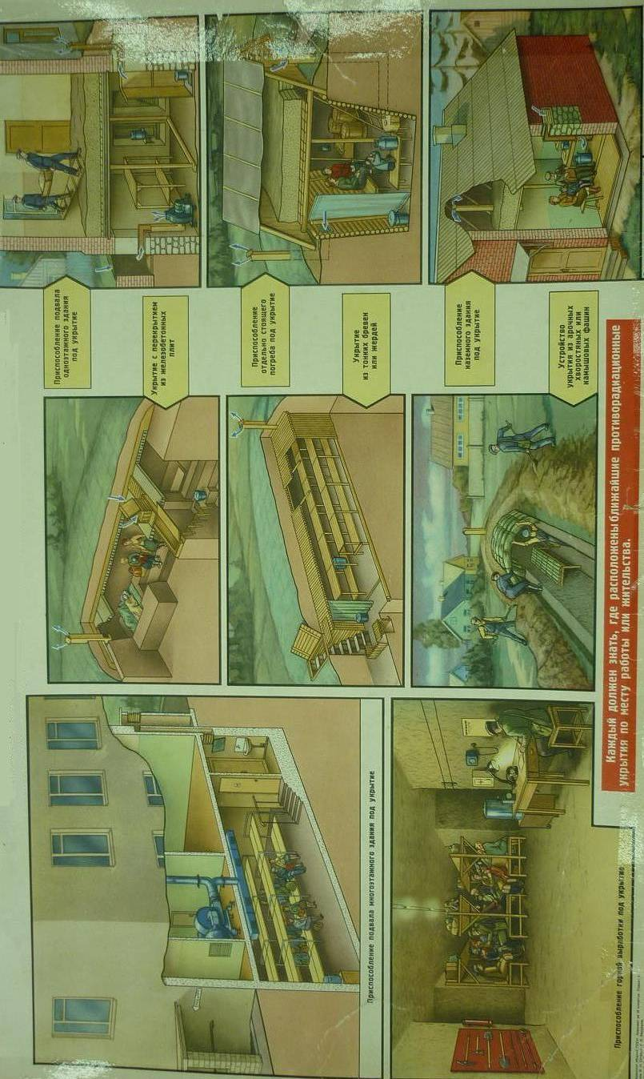
Рис. 5. Противорадиационные укрытия (ПРУ)

го излучения, защищает от светового излучения и вторичных поражающих факторов ядерного взрыва (обломков зданий, сооружений и т.п., перемещаемых ударной волной).
Все эти сооружения максимально просты, возводятся с минимальными затратами времени и материалов. ПУ вместимостью 10-40 человек строятся из подручных материалов силами населения повсеместно в течение суток.
Щели, траншеи и др. ПУ могут быть перекрытыми или неперекрытыми. Щели представляют собой ров глубиной 1,8-2 м, шириной по верху 1-1,2 м, по низу - 0,8 м. Устраиваются щели в виде расположенных под углом друг к другу прямолинейных участков, длина каждого из которых не более 10 м. Каждому укрываемому отводится 0,5 м² .
На первом этапе после разбивки и трассировки в течение первых 12 часов отрываются щели (траншеи) в полный профиль, а в последующие 12 часов производится одежда крутостей, перекрытие и обсыпка грунтом. Перекрытие щели делают из бревен, брусьев, балок и т.п. Поверху укладывают слой мягкой глины или другого изоляционного материала (рубероид, толь, мягкое железо и т.п.), и все это засыпается слоем грунта толщиной 0,6-0,8 м, прикрывая затем дерном.
Вход делают в виде наклонного ступенчатого спуска с дверью. По торцам щели устанавливают вентиляционные короба из досок. Вдоль одной из стен устраивают скамью для сидения, а в стенах – ниши для хранения продуктов и емкостей с водой.
Открытые ПУ (щели):
- уменьшают в 1,5 раза поражение ударной волной, световым излучением и проникающей радиацией ядерного взрыва;
- возможность облучения людей в результате радиоактивного заражения местности уменьшается в 2-3 раза.
Перекрытые ПУ (щели):
- уменьшают радиус поражения ударной волной в 2 раза;
- более чем в 50 раз уменьшают воздействие проникающей радиации и радиоактивного заражения местности.
Простейшие укрытия не защищают от отравляющих веществ (ОВ) и от бактериальных средств (БС).
Если под ПУ используются какие-либо сооружения (помещения) – подвалы, траншеи, горные выработки – то они должны соответствующим образом оборудоваться.
Таким образом, использование коллективных средств защиты позволяет надежно обеспечить защиту населения, рабочих, служащих ОЭ от поражающих факторов чрезвычайных ситуаций.

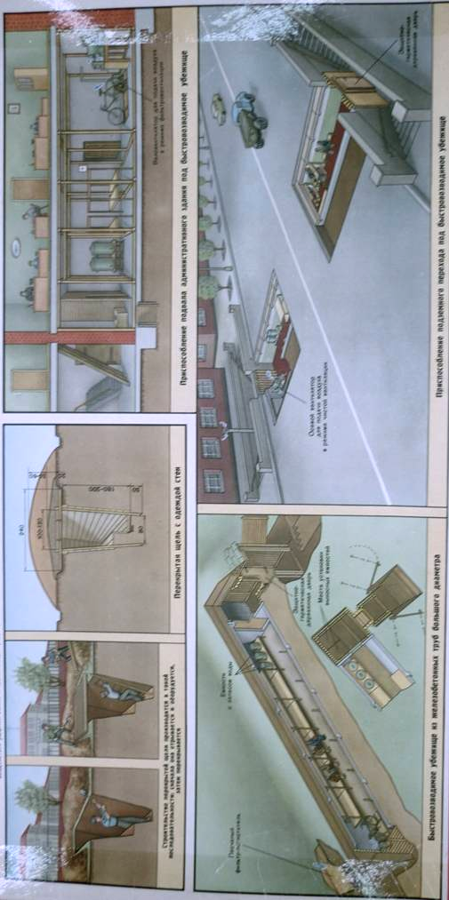
Рис. 6. Простейшие укрытия и быстровозводимые убежища с упрощенным оборудованием (ПУ и БВУ)

4. Эвакуация населения при ЧС

Одним из основных способов защиты населения от чрезвычайных ситуаций является эвакуация. В отдельных ситуациях (например, при возникновении катастрофического затопления, длительном радиоактивном загрязнении местности) этот способ является наиболее эффективным.
Эвакуация населения в мирное время - это комплекс мероприятий по организованному вывозу (выводу) населения из зон чрезвычайной ситуации (ЧС) или вероятной чрезвычайной ситуации природного и техногенного характера и его кратковременному размещению в заблаговременно подготовленных по условиям первоочередного жизнеобеспечения безопасных (вне зон действия поражающих факторов источника ЧС) районах (местах).
Эвакуация проводится, как правило, по территориально-производственному принципу. В определенных случаях эвакуация осуществляется по территориальному принципу, т.е. непосредственно из мест нахождения населения на момент объявления эвакуации.
Способы эвакуации и сроки ее проведения зависят от масштабов чрезвычайной ситуации, численности оставшегося в опасной зоне населения, наличия транспорта и других местных условий. В безопасных районах эвакуированное население находится до особого распоряжения, в зависимости от обстановки.
Эвакуация в безопасные районы включает в себя непосредственно эвакуацию населения, материальных и культурных ценностей в безопасные районы из городов и иных населенных пунктов, отнесенных к группам по гражданской обороне, из населенных пунктов, имеющих организации, отнесенные к категории особой важности по гражданской обороне, и железнодорожные станции первой категории, из населенных пунктов, расположенных в зонах возможного катастрофического затопления в пределах 4-часового добегания волны прорыва при разрушениях гидротехнических сооружений, а также рассредоточение работников организаций, продолжающих в военное время производственную деятельность в указанных населенных пунктах (далее - рассредоточение работников организаций).
Безопасный район представляет собой территорию в пределах загородной зоны, подготовленную для жизнеобеспечения местного и эвакуированного населения, а также для размещения и хранения материальных и культурных ценностей.
Безопасные районы для размещения населения, размещения и хранения материальных и культурных ценностей определяются заблаговременно, в мирное время по согласованию с органами исполнительной власти субъектов Российской Федерации, органами местного самоуправления, органами, осуществляющими управление гражданской обороной и органами военного управления.

Сроки проведения эвакомероприятий по вывозу (выводу) постоянного и переменного состава организации из зоны ЧС определяются дорожно-транспортными возможностями.
Виды эвакуации могут классифицироваться по разным признакам:
— по видам опасности: эвакуация из зон возможного и реального химического, радиоактивного, биологического заражения (загрязнения), возможных сильных разрушений, катастрофического затопления и др.;
— по способам эвакуации: различными видами транспорта, пешим, комбинированным способом;
— по удаленности: локальная (в пределах города, населенного пункта, района); местная (в границах субъекта Российской Федерации, муниципального образования); региональная (в границах федерального округа); государственная (в пределах Российской Федерации);
— по длительности проведения: временная (с возвращением на постоянное местожительство в течение нескольких суток); среднесрочная — до 1 месяца; продолжительная — более месяца;
— по времени начала проведения: упреждающая (заблаговременная) и экстренная (безотлагательная).
Упреждающая (заблаговременная) эвакуация населения из зон возможных чрезвычайных ситуаций проводится при получении достоверных данных о высокой вероятности возникновения запроектной аварии на потенциально опасных объектах или стихийного бедствия с катастрофическими последствиями (наводнение, оползень, сель и др.). Основанием для проведения данной меры защиты является краткосрочный прогноз возникновения запроектной аварии или стихийного бедствия на период от нескольких десятков минут до нескольких суток.
В случае возникновения чрезвычайной ситуации с опасными поражающими воздействиями проводится экстренная (безотлагательная) эвакуация населения. Вывоз (вывод) населения из зоны чрезвычайной ситуации может осуществляться при малом времени упреждения и в условиях воздействия на людей поражающих факторов чрезвычайной ситуации.
Экстренная (безотлагательная) эвакуация населения может также проводиться в случае нарушения нормального жизнеобеспечения населения, при котором возникает угроза жизни и здоровью людей. Критерием для принятия решения на проведение эвакуации в данном случае является превышение времени восстановления систем, обеспечивающих удовлетворение жизненно важных потребностей человека, над временем, которое он может прожить без удовлетворения этих потребностей. При условии организации первоочередного жизнеобеспечения сроки проведения эвакуации определяются транспортными возможностями.

В зависимости от охвата эвакуационными мероприятиями населения, оказавшегося в зоне чрезвычайной ситуации, выделяют следующие варианты их проведения:
- общая эвакуация;
- частичная эвакуация.
Общая эвакуация предполагает вывоз (вывод) всех категорий населения из зоны чрезвычайной ситуации.
Частичная эвакуация осуществляется при необходимости вывода из зоны чрезвычайной ситуации нетрудоспособного населения, детей дошкольного возраста, учащихся школ, лицеев и т.д. Основанием для принятия решения на проведение эвакуации является наличие угрозы жизни и здоровью людей, оцениваемой по заранее установленным для каждого вида опасностей критериям.
Загородная зона в пределах административных границ субъекта Российской Федерации должна располагаться вне зон возможных разрушений, возможного опасного химического заражения, катастрофического затопления и опасного радиоактивного загрязнения.
Каждой организации, переносящей свою деятельность в военное время в загородную зону, заблаговременно (в мирное время) определяется производственная база и назначается (выделяется) федеральными органами исполнительной власти, органами исполнительной власти субъектов Российской Федерации и органами местного самоуправления район (пункт) размещения в загородной зоне.
Эвакуированное население в загородной зоне размещается на территории соответствующего субъекта Российской Федерации с учетом местных условий.
При отсутствии загородной зоны на территории субъекта Российской Федерации на территории другого субъекта РФ выделяется загородная зона по согласованию с органами исполнительной власти этого субъекта.
Районы размещения населения в загородной зоне согласовываются с органами исполнительной власти субъектов Российской Федерации и органами местного самоуправления, органами военного управления (штабами военных округов) и мобилизационными подразделениями органов исполнительной власти субъектов Российской Федерации.
Эвакуированное население размещается в жилых, общественных и административных зданиях, независимо от форм их собственности и ведомственной подчиненности, санаториях, пансионатах, домах отдыха, детских оздоровительных лагерях, кроме имеющих мобилизационное предназначение, в отапливаемых домах дачных кооперативов и садоводческих товариществ на основании ордеров (предписаний), выдаваемых органами местного самоуправления.
Одним из действенных мероприятий по защите от ЧС (в основном военного характера) является рассредоточение.
Рассредоточение — это комплекс мероприятий по организованному вывозу (выводу) из категорированных городов и размещению в загородной зоне для проживания и отдыха персонала объектов экономики, производственная деятельность которых в военное время будет продолжаться в этих городах.
Рассредоточению подлежит персонал:
- уникальных (специализированных) объектов экономики, для продолжения работы которых соответствующие производственные базы в загородной зоне отсутствуют или располагаются в категорированных городах;
- организаций, обеспечивающих производство и жизнедеятельность объектов категорированных городов (городских энергосетей, объектов коммунального хозяйства, общественного питания, здравоохранения, транспорта и связи и т.п.).
Рассредоточиваемый персонал размещается в ближайших к границам категорированных городов районах загородной зоны вблизи железнодорожных, автомобильных и водных путей сообщения. В исключительных случаях по решению руководителя гражданской обороны - руководителя органа исполнительной власти субъекта Российской Федерации разрешается размещать рассредоточиваемых работников организаций в населенных пунктах, расположенных в зонах возможных слабых разрушений.
Районы размещения рассредоточиваемых рабочих и служащих в загородной зоне оборудуются противорадиационными и простейшими укрытиями.
Для планирования и организации проведения эвакуационных мероприятий заблаговременно (в мирное время) формируются (создаются) следующие эвакоорганы:
- эвакуационные комиссии (ЭК): республиканские, краевые, областные, городские, районные в городах и других населенных пунктов и объектовые;
- эвакуационные комиссии министерств (ведомств) и организаций;
- сборные эвакуационные пункты (СЭП): городские и объектовые;
- эвакоприемные комиссии (ЭПК) - при органах местного самоуправления;
- промежуточные пункты эвакуации (ППЭ);
- приемные эвакуационные пункты (ПЭП);
- оперативные группы (ОГ) - по организации вывоза эвакуируемого населения;
- группы управления на маршрутах пешей эвакуации;
- администрации пунктов посадки (высадки) населения на транспорт (с транспорта). Экстренная (безотлагательная) эвакуация населения из зон ЧС осуществляется, как правило, без развертывания СЭП. Их задачи в этом случае возлагаются на оперативные группы, за которыми закрепляются соответствующие административно-территориальные единицы.
Сборный эвакуационный пункт (СЭП) предназначен для сбора, регистрации и организованной отправки населения. При вывозе людей железнодорожным или водным транспортом СЭП размещаются вблизи станций, портов (пристаней) и на предприятиях, имеющих свои подъездные
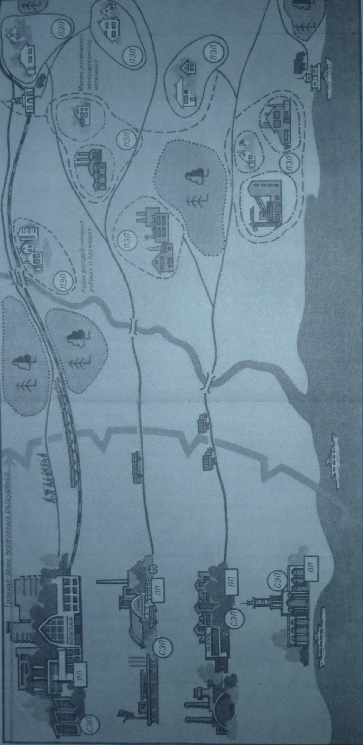
Рис. 7. Эвакуация и рассредоточение:
СЭП - сборочный эвакуационный пункт; ПЭП – приемный эвакуационный пункт; ПП – пункт посадки

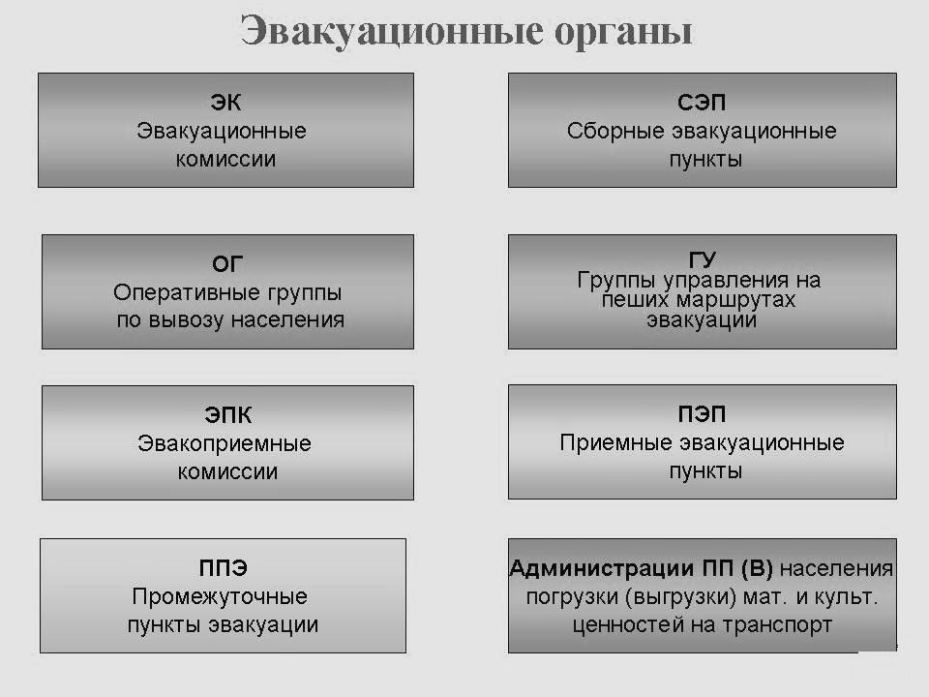

Рис. 8. Эвакуационные органы

пути. При вывозе населения автотранспортом СЭП размещается на территории или вблизи тех объектов, рабочие и служащие которых следуют этим транспортом. Каждому СЭП присваивается порядковый номер, к нему приписываются ближайшие учреждения и организации.
Приемные эвакуационные пункты (ПЭП) создаются для встречи прибывающих в загородную зону людей, их учета и размещения в конечных населенных пунктах.
Промежуточные пункты эвакуации (ППЭ) назначаются для населения, эвакуируемого пешим порядком, когда конечные пункты размещения значительно удалены от города. Они размещаются в населенных пунктах, находящихся на маршрутах движения. Отсюда дальше население следует пешком или вывозится транспортом.
Пункты посадки организуются на железнодорожных станциях и платформах, в портах и на пристанях, у подъездных путей предприятия. Пункты посадки на автотранспорт создаются, как правило, непосредственно у СЭП.
Пункты высадки располагаются вблизи мест размещения эвакуируемого населения.
Пункты временного размещения (ПВР). Для кратковременного размещения населения могут развертываться на объектах, способных вместить необходимое количество эвакуированных и обеспечить их первоочередное жизнеобеспечение на период от нескольких часов до нескольких суток.

4.1. Особенности проведения эвакуации в военное время.

Эвакуации на военное время подлежат:
а) работники расположенных в населенных пунктах организаций, переносящих производственную деятельность в военное время в загородную зону (далее - работники организаций, переносящих производственную деятельность в загородную зону), а также неработающие члены семей указанных работников;
б) нетрудоспособное и не занятое в производстве население, в том числе персонал организаций, прекращающих свою деятельность на период войны;
в) материальные и культурные ценности.
Эвакуация населения, материальных и культурных ценностей в безопасные районы планируется заблаговременно, в мирное время, и осуществляется по территориально-производственному принципу в соответствии с разработанными планами:
Эвакуация и рассредоточение работников организаций, переносящих производственную деятельность в загородную зону, а также эвакуация неработающих членов семей указанных работников организуются и проводятся соответствующими должностными лицами организаций;
Эвакуация остального нетрудоспособного и не занятого в производстве населения, а также работников предприятий, прекращающих свою деятельность в военное время осуществляется по месту жительства должностными лицами соответствующих органов местного самоуправления.
При невозможности совместного размещения члены семей указанных работников размещаются в ближайших к этим районам населенных пунктах загородной зоны.
Районы размещения работников организаций, переносящих производственную деятельность в загородную зону, а также неработающих членов их семей выделяются за районами размещения рассредоточиваемых работников организаций.
Нетрудоспособное и не занятое в производстве население и лица, не являющиеся членами семей работников организаций, продолжающих производственную деятельность в военное время, размещаются в более отдаленных безопасных районах по сравнению с районами, в которых размещаются работники указанных организаций.
Транспортное обеспечение эвакуационных перевозок.
Транспортное обеспечение эвакуационных перевозок возлагается на феде-
ральные органы исполнительной власти, органы исполнительной власти субъектов Российской Федерации и организации, имеющие автомобильный, железнодорожный, водный и воздушный транспорт.
Перевозки населения на расстояние до 100 км выполняются, как правило, автотранспортом, местными и пригородными поездами, воздушными, морскими и речными судами. Перевозки населения на расстояние свыше 100 км - железнодорожным транспортом, воздушными, морскими и речными судами.
На межнавигационный период эвакуационные перевозки, осуществляемые водным транспортом, должны дублироваться автомобильным или железнодорожным транспортом.
Для организации медицинского обеспечения в районах массового размещения эвакуированного населения используют стационарные медицинские учреждения различного профиля, кроме предназначенных для развертывания специальных формирований здравоохранения, или развертываются новые.
Для размещения и хранения материальных и культурных ценностей в безопасных районах заблаговременно определяются помещения или сооружаются специальные хранилища, отвечающие необходимым для этого требованиям.

4.2. Организация проведения эвакуационных мероприятий НГТУ

Эвакуация в загородную зону сотрудников и студентов НГТУ из города - одна из главных задач гражданской обороны по защите населения от воздействия противника в военное время. Кроме того, необходимость осуществления эвакомероприятий может возникнуть и в мирное время, в случае возникновения крупных производственных аварий с выбросом в окружающую среду вредных веществ, при угрозе затопления в результате разрушения гидротехнических сооружений и других чрезвычайных ситуациях.
Структура эвакуационных органов НГТУ определяется приказом ректора.
Общее руководство планированием эвакомероприятий в НГТУ осуществляет ректор через начальника управления по делам ГО и ЧС и председателя эвакуационной комиссии.
Непосредственное руководство подготовкой к проведению эвакомероприятий возлагается на эвакуационную комиссию НГТУ (ЭК). При решении поставленных задач ЭК взаимодействует с городской (территориальной) эвакуационной комиссией (ГЭК).
Председателем ЭК назначается проректор НГТУ, его заместителем - начальник управления кадров.
В состав ЭК включается необходимое количество персонала из состава управления кадров, профкома и структурных подразделений НГТУ.
Для сбора, учета, формирования, обеспечения и отправки колонн эвакуируемых сотрудников и студентов НГТУ и членов семей (далее – эваконаселения) создаются эвакуационные органы НГТУ.
В целях скорейшего вывода эваконаселения за границу зоны возможного поражения в условиях угрозы нападения противника эвакуация сотрудников и студентов НГТУ организуется комбинированным способом.
Сущность комбинированного способа эвакуации состоит в том, что на первом этапе проводятся массовый вывоз эваконаселения с СЭП всеми видами транспорта, в том числе и личным, и вывод пешим порядком на ППЭ. При этом на сборном эвакопункте производятся учет, комплектование и отправка колонн на пункты (станции) посадки или непосредственно на ППЭ. Для сопровождения колонн из состава эвакоорганов выделяются сопровождающие (старшие колонн, начальники эшелонов).
В целях организации правильного учета эвакоресурсов в ходе эвакуации весь персонал НГТУ перед началом проведения эвакуации обеспечивается эвакуационными удостоверениями. Выдача их производится установленным порядком при переводе НГТУ с мирного на военное положение или при возникновении чрезвычайных ситуаций.
С прибытием на ППЭ проводится регистрация эваконаселения, ему уточняются конечные пункты эвакуации, порядок дальнейшего вывоза транспортом и др.
Потенциально эваконаселение на ППЭ может находиться продолжительное время, в связи с чем должно быть организовано инженерное оборудование района развертывания ППЭ, пунктов обогрева в зимнее время (строительство землянок, шалашей, бараков) и решение вопросов снабжения и обслуживания эваконаселения.
При наличии достаточного количества автомобильного транспорта вывоз эваконаселения в пункты эвакуации может проводиться минуя ППЭ с пунктов посадки на транспорт.
На втором этапе эвакуации эваконаселение организованно перевозится с ППЭ в населенные пункты района эвакуации. В первую очередь подлежат отправке дети до 7 лет с родителями, инвалиды, пенсионеры, больные.
Эваконаселение, прибывшее на ППЭ личным транспортом, убывает с ППЭ в составе организованных колонн после регистрации и получения эвакуационных удостоверений (маршрутных листов). При наличии свободных мест в личном транспорте туда подсаживаются эвакуируемые из числа находящихся на ППЭ. Личный транспорт осуществляет перевозки только к пункту эвакуации.
Сборные эвакуационные пункты НГТУ развертываются (рис.6):
СЭП №10/1 - для постоянного состава НГТУ, оборудуется в учебном корпусе №4 по ул. Минина, 24;
СЭП № 10/2 - для студентов НГТУ, оборудуется в учебном корпусе №6 по ул. Казанское шоссе,12;
Маршруты эвакуации (рис. 7):
Для совершения марша при проведении эвакуации определены следующие маршруты эвакуации, ПЭП, пункты посадки и высадки:
а) эвакуация постоянного состава и членов их семей университета – автотранспортом;
пункт посадки на автотранспорт на СЭП 10/1 ул. Минина 24 (Возможно использование личного автотранспорта);
маршрут движения № 5/1: СЭП 10/1 – пл. Сенная – В.Печеры – Афонино – Б.Ельня – Опалиха – Кстово – Работки – Лысково – Варганы – с. Спасское; пункт высадки с. Спасское.
б) эвакуация переменного состава пешими колоннами до ППЭ к/п «Зеленый город»;
маршрут движения № 5/2: ул. Казанское шоссе,12 СЭП 10/2: Казанское шоссе - Афонино – к/п «Зеленый город».
Пункт посадки на транспорт ППЭ к/п «Зеленый город» по маршруту к/п «Зеленый город»– с. Татарское Маклаково; пункт высадки с. Татарское Маклаково.
Движение транспорта и пеших колонн по маршрутам на время эвакуации организуется одностороннее (только из города).
Промежуточный пункт эвакуации оборудуется в районе курортного поселка «Зеленый город».
В случае возникновения крупных производственных аварий и в условиях воздействия на людей вредных веществ эвакуация организуется путем вывоза населения автотранспортом.
На первом этапе эваконаселение эвакуируется на ППЭ, где при необходимости проходит индивидуальный контроль зараженности и санитарную обработку, получает неотложное медицинское обслуживание, обеспечивается питанием. В дальнейшем после регистрации на ППЭ эваконаселение транспортом территориальных органов загородной зоны отправляется к местам расселения. Сборные эвакуационные пункты в этом случае не развертываются. Порядок проведения эвакуации определяется решением ГЭК.
В ходе организации эвакуации на эвакоорганы НГТУ могут быть возложены дополнительные обязанности по выдаче обслуживаемому населению медицинских профилактических препаратов, средств индивидуальной защиты, памяток и рекомендаций населению по действиям в сложившейся обстановке.

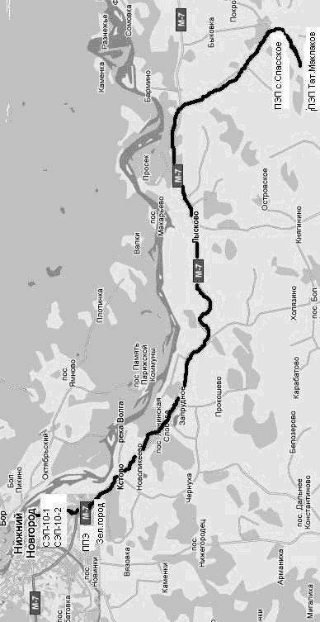
Рис. 9. Маршрут эвакуации НГТУ
Список литературы:

- Акимов В.А. Безопасность жизнедеятельности. Безопасность в чрезвычайных ситуациях природного и техногенного характера: учебное пособие/ В.А. Акимов, Ю.Л. Воробьев, М.П.Фалеев и др., изд. 2-е, М., «Высшая школа», 2007.
- Мастрюков Б.С. Безопасность в чрезвычайных ситуациях/ Б.С. Мастрюков, М., Издательский центр «Академия», 2003.
- Безопасность в чрезвычайных ситуациях/ под ред. Н.К. Шишкина, М., ГУУ, 2000.
- Учебно-методическое пособие по повышению квалификации руководителей организаций по вопросам ГО, защиты от ЧС, пожарной безопасности и безопасности на водных объектах, Департамент гражданской защиты, МЧС РФ, 2007.
- Безопасность в ЧС: термины и определения основных понятий (ГОСТ Р22.0.02.94 и ГОСТ Р22.9.05.95), М., Госстандарт, 1994.
- Вишняков Я.Д. Безопасность жизнедеятельности. Защита населения и территорий в ЧС: учебное пособие /Я.Д. Вишняков и др., Издательский центр «Академия», 2008.
- Командиров А.Н. Связь и оповещение в системе ГО// «Гражданская защита», №2, 2008, с. 20-22.
- Постановление Правительства РФ «Порядок создания убежищ и иных объектов гражданской обороны», 29.11.1999г. №1309// «Гражданская защита», №8, 2006.
- Методические рекомендации по планированию, подготовке, эвакуации населения// «Гражданская защита», №12, 2007., с.1-6.
- Положение «О порядке использования объектов и имущества гражданской обороны»// «Гражданская защита», №10, 2006, с.29-31.
- Постановление Правительства РФ «Положение о гражданской обороне», 26.11.2007г., №804// «Гражданская защита», №1, 2008.
- Защита населения и территорий в ЧС /под ред. В.В. Тарасова, М., Академический проект, 2007.
- Фалеев М.П. Гражданская оборона и предупреждение чрезвычайных ситуаций: методическое пособие/ М.П. Фалеев, М., Институт риска и безопасности, 2001.
- Пьянзин М.П. Гражданская защита: учебное пособие/ М.П. Пьянзин Н.Новгород, НГАСУ, 2004.

